システム要件定義書

【ペペ　オハナ】

TeamSakura

目次

１：改定履歴 3

２：基本設計 4

開発の目的 4

動作環境 4

３：機能概要 5

トップページ機能 5

ログイン機能 5

ユーザー登録・編集機能 5

マイページ表示機能 5

ねこちゃんの登録・編集・削除機能 5

ねこちゃん検索機能（条件まっち・ねこIDまっち） 6

メッセージ送信・返信・削除機能 6

ログアウト機能 6

４：対象ユーザー 6

５：操作手順 7

６：データベース作成方法 14

① テーブル生成 14

② テストデータ　　　　 下記テーブルデータ例を、a5m（データベースツール）によりInsert Into 15

７：画面遷移図 16

８：アーキテクチャ図 18

【ログイン】 19

【新規ユーザー登録】 20

【ユーザー情報編集】 21

【マイページ表示】 22

【ネコちゃん新規登録】 23

【ネコちゃん登録情報編集】 24

【ネコちゃん登録情報削除】 25

【ネコちゃん検索機能】 26

【ネコ詳細表示（含むTopページ）】 27

【メッセージ送信機能】 28

【メッセージ削除機能】 29

【メッセージ返信機能】 30

【ログアウト】 31

９：データベース 32

１０：テーブル設計仕様書 33

１１：クラス定義書 35

【controller】 35

【model】 52

# １：改定履歴

|  |  |  |  |
| --- | --- | --- | --- |
| 作成日 | 作成者 | 改定内容 | 版 |
| 2023/09/28 | 上月 |  | 初版 |
|  |  |  |  |
|  |  |  |  |
|  |  |  |  |
|  |  |  |  |

# ２：基本設計

## 開発の目的

ｐｅｐｅ　ｏｈａｎａは、ハワイの言葉で「小さくてかわいい家族」

さまざまな事情で、ねこちゃんを譲渡したい方と、ねこちゃんを家族に迎えたい方をつなぎ、マッチングできることで、人にとっても、ねこちゃんにとっても安心して暮らせることができるようになります。

## 動作環境

|  |  |
| --- | --- |
| プログラミング言語 | Ｊａｖａ　17 |
| マークアップ言語 | HTML、ＣＳＳ、ｊａｖａｓｃｒｉｐｔ |
| データーベース | ＭｙＳＱＬ 8.0.33 |
| Ｗｅｂブラウザ | Ｍｉｃｒｏｓｏｆｔ　Ｅｄｇｅ115.0.1901.183 (公式ビルド) (64 ビット) |
| 総合開発環境 | Eclipse 2023-03(4.27.0) |

# ３：機能概要

## トップページ機能

* 登録されているねこ情報の一例表示
* ログイン機能
* 新規ユーザー登録
* ねこ検索機能（条件まっち・ＩＤまっち）
* 各ページのヘッダー部分【ｐｅｐｅ　ｏｈａｎａ】のロゴをクリックしてトップページへ戻る

## ログイン機能

* どのページからもログインできる
* マイページの表示、マッチング希望のねこオーナーへのメッセージの送信にはログインする必要がある
* ユーザーＩＤとパスワードでログインする
* ログイン中のユーザー名が表示される
* ユーザー認証が正しく行われたかった場合、もう一度、ログイン画面に戻る

## ユーザー登録・編集機能

* ユーザーＩＤ、名前、パスワードの登録をする
* 未ログインの場合、どのページから登録することができる
* ユーザーＩＤは全角半角５０文字まで、名前は全角半角２０文字まで、パスワードは英数字２０文字まで入力できる
* 既に登録されている同じユーザーＩＤでの登録はできない
* 正しく行われなかった場合は、もう一度、新規登録画面が表示される
* マイページで登録されているユーザーのユーザーIDと名前、パスワードの編集ができる

## マイページ表示機能

* ログイン中であれば、どのページからでも遷移できる
* ユーザーＩＤとユーザー名の表示
* ユーザー情報の編集ページへ遷移できる
* ねこ情報を新規登録するページへ遷移できる
* 登録したねこ情報がある場合、表示される
* 登録されているねこ情報の編集・削除ページへ遷移できる
* まっちんぐ希望の方からの受信メッセージの確認と返信ができる
* 送信したメッセージの確認と削除ができる

## ねこちゃんの登録・編集・削除機能

* マイページからねこ新規登録画面へ遷移して登録できる
* ねこちゃんの名前を２０文字まで登録できる。
* 猫種を「スコティッシュ・フォールド」「マンチカン」「アメリカンショートヘアー」「ノルウェージャン・フォレストキャット」「ブリティッシュ・ショートヘア」「混血種」「その他」「不明」から選択して登録できる。
* ねこちゃんの誕生日の登録ができる（誕生日不明の場合は不明のまま登録可）
* ねこちゃんの誕生日が登録されると年齢として表示される
* ねこちゃんの体重の登録ができる
* 性別を「男の子」「女の子」から選択して登録できる
* ねこちゃんの写真の登録ができる
* ねこちゃんの性格や特徴などがコメント欄に２００文字まで入力できる
* 登録されているねこ情報を個別に編集・削除ができる
* 削除する場合、一度確認後に削除を実施し、削除後の復元はできない

## ねこちゃん検索機能（条件まっち・ねこIDまっち）

* 条件まっちは、男の子か女の子、男の子と女の子両方の選択ができる
* ねこＩＤが分かっていれば、ねこＩＤでの検索ができる
* 検索結果一覧表示から ねこちゃんの表示ボックスをクリックして詳細情報を表示できる

## メッセージ送信・返信・削除機能

* まっちんぐを希望するネコちゃん詳細表示画面からメッセージ送信ができる
* メッセージの送信にはログインが必要
* まっちんぐ希望のメッセージが受信されると、マイページの受信メッセージ一覧から返信することができる
* メッセージは５００文字まで入力できる
* 送信後のメッセージは、マイページの送信メッセージ一覧で確認できる
* 自分で登録したネコにメッセージは送信できない
* 自分が送信したメッセージは、送信したメッセージごとに削除ができる
* メッセージを削除する場合、一度確認後に削除される。

## ログアウト機能

* ログアウトできるのは、ログイン中のユーザーのみ
* ログイン中の各ページからログアウトできる
* ログアウト後、ログイン中の ユーザー名▼ の表示が 未ログイン▼ に変わる。

# ４：対象ユーザー

* 家族になる「ねこ」を探す方と、「ねこ」の家族を探す方

# ５：操作手順

* **ＵＲＬ**

[http://localhost:8080/ | pepeohana](http://localhost:8080/%20|%20pepeohana)/

* **トップページ**

未ログインの場合、画面右上に 未ログイン▼ と表示される。

ログイン中は画面右上に ユーザー名▼ の表示がされる。

未ログインの状態でも、ねこの検索はできるが、その後まっちんぐ希望メッセージの送信をする場合ログインが必要になる。

ねこまっちんぐ欄で「条件まっち」「IDまっち」で、ねこ検索ができる。

他のページ遷移後にトップページに戻る場合は、各ページ左上の【ｐｅｐｅ　ｏｈａｎａ】のロゴマークをクリックして戻ることができる。

* 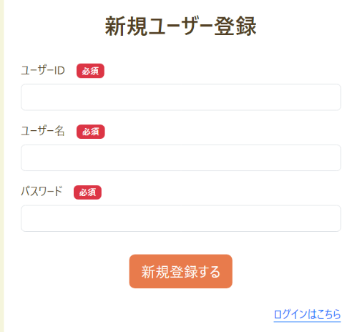**新規ユーザー登録**

画面右上の 未ログイン▼ をクリックして「新規ユーザー登録」または、ログイン画面表示の新規登録はこちらリンクをクリックし、新規ユーザー登録画面へ遷移する。

入力できていない項目がある場合は、“入力できていない項目があります”エラーメッセージが表示される。

すでに登録されているユーザーＩＤの場合は“登録済みユーザーＩＤです。別のユーザーＩＤで登録し直してください。”のメッセージと新規ユーザー登録画面が表示される。

「ユーザーＩＤ」「ユーザー名」「パスワード」入力後 新規登録する ボタン を押して登録完了。

新規登録完了後、ログイン画面に遷移しログインできる。

* 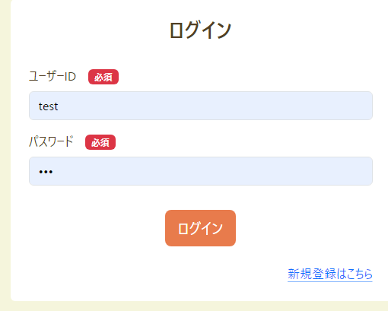**ログイン画面**

登録されている「ユーザーＩＤ」と「パスワード」を入力して ログイン ボタンを押してログインできる。

入力できていない項目があると“ユーザーＩＤ・パスワードを入力してください”のエラーメッセージが表示される。

ログインに成功すると画面右上にログイン中は登録している

ユーザー名▼が表示される。

ログインに失敗した場合、“ログインできませんでした。ユーザーＩＤかパスワードが間違っています。”のメッセージとログイン画面が表示される。

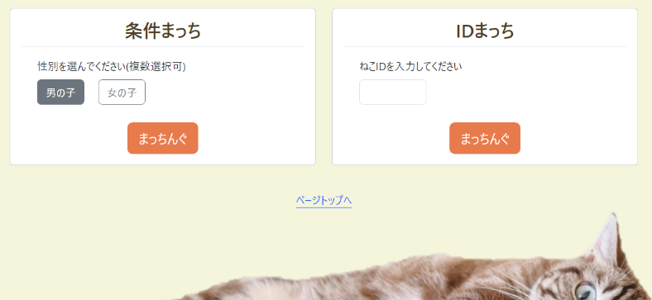

* **ねこまっちんぐ検索**

「条件まっち」または「IDまっち」どちらかで検索できる。

はじめて検索する方は、「条件まっち」から

「条件まっち」は、男の子 女の子 を選択（両方選択することも可能） まっちんぐ ボタンを押す。

選択した性別に応じた結果が表示される。

条件を変更して再度検索をしたい場合は、ねこまっちんぐに戻るリンクをクリック、ねこまっちんぐ選択画面に遷移する。

ねこまっち検索結果に表示された一覧から気になる「ねこちゃん」を選択すると詳しい情報が表示される。

「IDまっち」は、以前に検索したことがあるねこを再検索したい時、ねこIDが分かっている場合、数字を入力して

まっちんぐ ボタンを押す。

直接ねこ詳細情報ページが表示される。

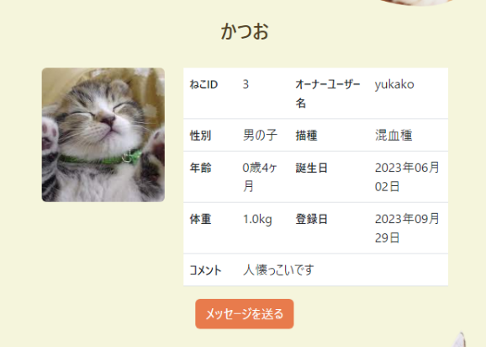入力した“ねこID”が登録されていない場合まっちんぐ検索画面に戻り、“ご指定のIDのねこが見つかりませんでした”のメッセージが表示される。

* ねこちゃん詳細情報

ねこまっちんぐ検索後、表示された一覧から気になるねこちゃんを選んでクリックすると、詳細情報が表示される。

* メッセージ送信

まっちんぐを希望するねこちゃんがいれば、

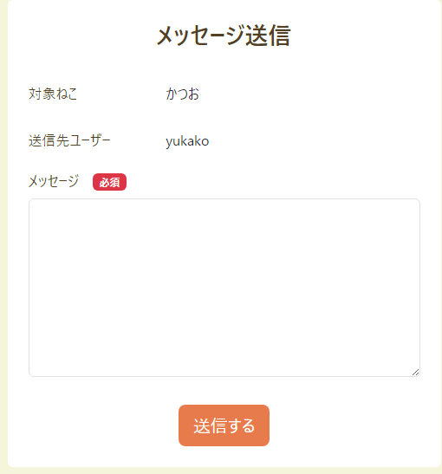メッセージを送る から ねこオーナーへのメッセージ送信画面へ遷移。

未ログインの場合は、ログイン画面へ遷移する。

メッセージを入力後 送信する ボタンを押して送信。

送信完了後マイページに遷移し、送信メッセージ欄で送信したメッセージの確認ができる。

* 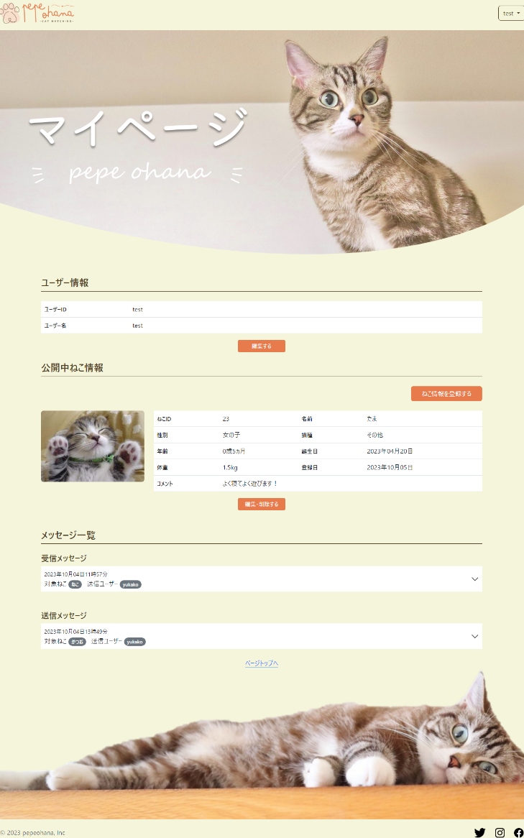マイページ画面

ログイン中であればどのページでも ユーザー名▼ をクリック“マイページ”を選択してマイページへ遷移できる。

登録されているユーザー情報、公開中ねこ情報とメッセージ一覧が表示がされる。

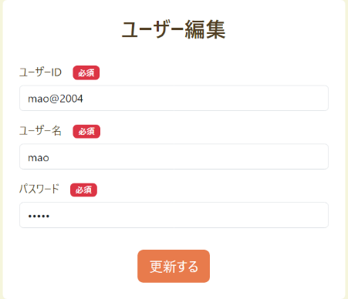

* ユーザー編集

マイページのユーザー情報の 編集する ボタンから「ユーザーＩＤ」「ユーザー名」「パスワード」を編集できる。

項目を入力後 更新する ボタンで編集が完了しマイページへ遷移する。

編集時、入力されていない項目がある場合は、“入力できていない項目があります”のエラーメッセージが表示される。

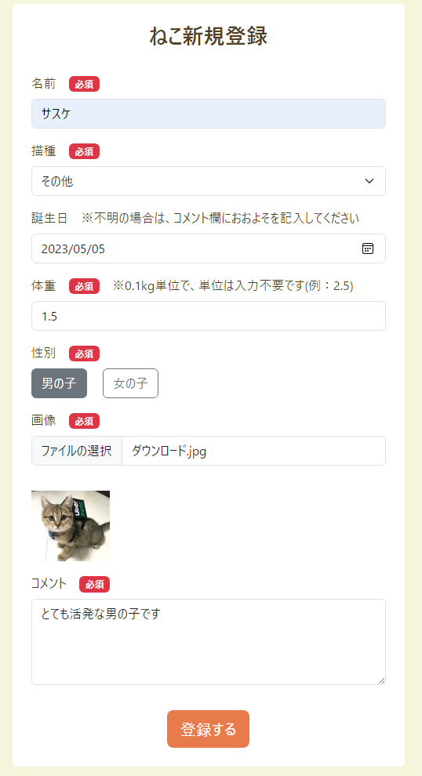

* ねこ新規登録

ログイン中のマイページから ねこ情報を登録する ボタンを押してねこ新規登録ページへ遷移する。

名前の入力。

猫種の登録「スコティッシュ・フォールド」「マンチカン」「アメリカンショートヘアー」「ノルウェージャン・フォレストキャット」「ブリティッシュ・ショートヘア」「混血種」「その他」「不明」から選択。

誕生日の入力（カレンダーからも選択可）。（年齢として「ねこ情報」に表示される。）

誕生日不明の場合は、そのままでも登録可能。

体重の入力（0.1㎏単位で入力、単位の入力は不要）。

性別は 男の子 女の子 から選択。

ファイルの選択 から画像の登録。

コメント欄にネコちゃんの性格などが入力できる。

登録する を押してねこ情報の登録。

必須項目が入力できていないと“入力できていない項目があります”のエラーメッセージが表示される。

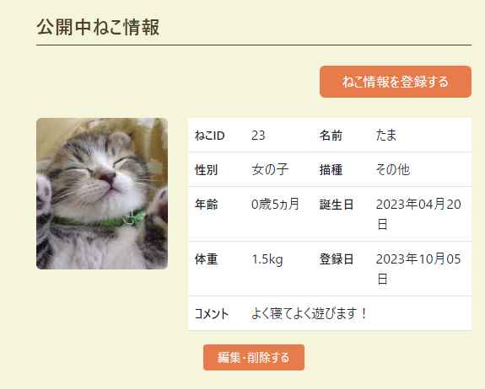

* ねこ情報編集

マイページの登録されている公開中ねこ情報一覧から個別に編集・削除ができる。

編集・削除する ボタンを押して公開中のねこ情報の編集・削除ができる。

編集する内容を入力後、更新する で編集完了、マイページへ遷移する。

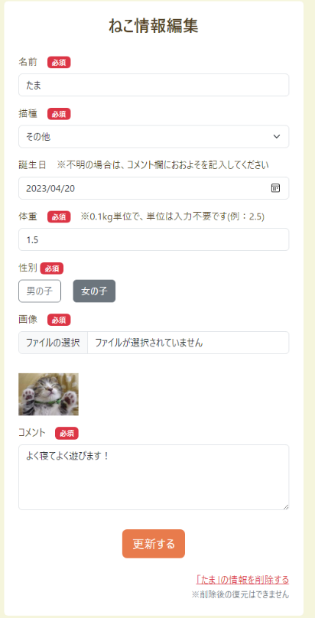入力できていない項目や画像の選択ができていないと“入力できていない項目があります”“画像を選択してください”のエラーメッセージが表示される。

削除する場合は「ねこ名」の情報を削除するのリンクをクリック

“本当に削除しますか？”の確認メッセージが表示され

キャンセル でねこ情報編集画面に戻る。

ＯＫ でねこ情報が削除されマイページへ遷移する。

* 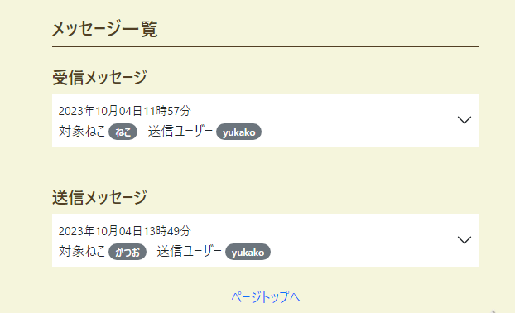メッセージ一覧

メッセージ一覧で受信・送信メッセージの確認ができる。

送受信されたメッセージがあれば、日付と時間、対象ねこの名前、送信ユーザー名が表示される。

メッセージは新しい物から表示される。

個別にメッセージを選択して内容を確認できる。

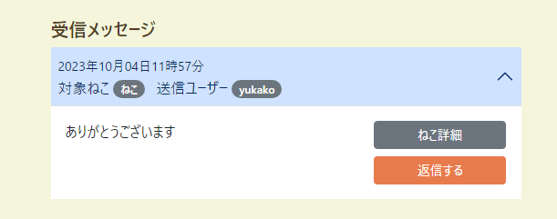

* 受信メッセージ

受信メッセージ欄から受信メッセージの内容を確認できる。

対象ねこと、送信ユーザー名が確認できる。

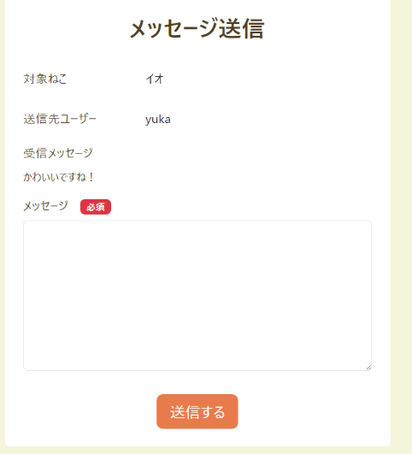返信したいメッセージを選択

返信する ボタンからメッセージ入力画面へ遷移する。

受信メッセージも表示される。

メッセージ入力後 送信する ボタンを押して送信。

ねこ詳細 ボタンから対象ねこの詳細が確認できる。

他のユーザーのねこちゃんであれば、詳細表示された画面の

メッセージを送る からもメッセージを送信できる。

送信完了後マイページに遷移し、送信メッセージ欄で送信したメッセージを確認できる。

* 送信メッセージ

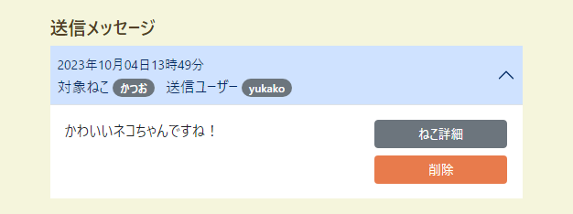送信メッセージ欄のメッセージを選択して送信したメッセージの確認ができる。

ねこ詳細 ボタンからねこ詳細情報を確認できる。他のユーザーのねこちゃんであれば、詳細表示された画面の メッセージを送る からもメッセージを送信できる。

自分が送信した各送信メッセージごとにメッセージを削除できる。

削除したいメッセージを選択し 削除 ボタンを押すと“メッセージを削除しますか？”の確認メッセージの表示され

キャンセル で元の画面に戻り　OK でメッセージ削除後マイページへ遷移する。

削除されたメッセージは、受信者側の受信メッセージ欄からも消える。

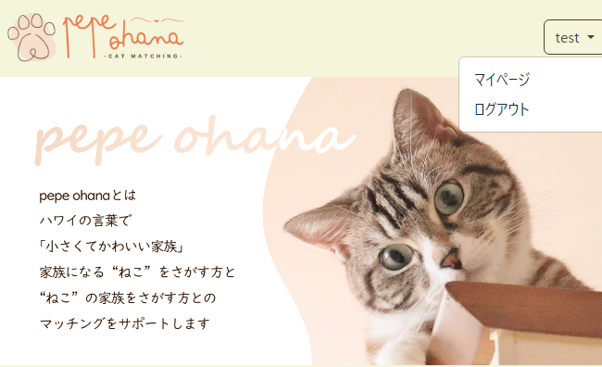

* ログアウト

ログイン中であれば、各ページから ユーザー名▼ をクリックして“ログアウト”を選択後、“ログアウトしますか？”の確認メッセージが表示され ＯＫ を選択すると“ログアウトしました”の画面へ遷移する。

ログアウトせずに戻る場合は キャンセル を選択。

ログアウト完了後は ユーザー名▼ から

未ログイン▼ に表示が変わる。

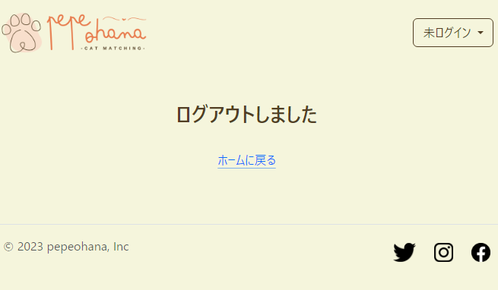ホームに戻るを押してトップページへ遷移できる。

# ６：データベース作成方法

## テーブル生成

a5m（データベースツール）により、テーブルを生成する。

　　テーブルは、Cats_Infoテーブル・Users_Infoテーブル・Messagesテーブル

　　作成用SQL

　　・Cats_Infoテーブル

CREATE TABLE CATS_INFO(  
 CATID INTEGER AUTO_INCREMENT NOT NULL PRIMARY KEY,  
 OWNERID INTEGER NOT NULL,  
 CATNAME VARCHAR(20) NOT NULL,  
 KIND INTEGER NOT NULL,  
 BIRTH DATE,  
 GENDER INTEGER NOT NULL,  
 WEIGHT FLOAT NOT NULL,  
 IMAGE MEDIUMBLOB NOT NULL,  
 COMMENT VARCHAR(500) NOT NULL,  
 UP_DATE TIMESTAMP ,  
 REG_DATE DATE ,  
 DEL INTEGER DEFAULT '0'   
 );

　　・Users_Infoテーブル

CREATE TABLE USERS_INFO(  
 ID INTEGER AUTO_INCREMENT NOT NULL PRIMARY KEY,  
 USERID VARCHAR(50) NOT NULL UNIQUE,  
 NAME VARCHAR(20) NOT NULL,  
 PASSWORD VARCHAR(20) NOT NULL);

　　・Messagesテーブル

CREATE TABLE MESSAGES(  
 MESSAGEID INTEGER AUTO_INCREMENT NOT NULL PRIMARY KEY,  
 SENDERID INTEGER NOT NULL,  
 RECIEVERID VARCHAR(50),  
 CATID INTEGER ,  
 MESSAGE VARCHAR(500) NOT NULL,  
 SEND_DATE TIMESTAMP);

## テストデータ　　　　 下記テーブルデータ例を、a5m（データベースツール）によりInsert Into

＜users_info＞

INSERT INTO USERS_INFO VALUES (default,'aaa@bb.cc','abcdef','abcdef');  
INSERT INTO USERS_INFO VALUES (default,'kkk@ll.mm','klmnop','klmnop');  
INSERT INTO USERS_INFO VALUES (default,'rrr@ss.tt','rstuvw','rstuvw');

　　＜Messages＞

INSERT INTO MESSAGES (SENDERID, RECIEVERID, CATID, MESSAGE)  
VALUES  
 (18, 2, 4, 'Hello, how are you?'),  
 (2, 18, 4, 'Im doing well, thanks!'),  
 (18, 1, 4, 'Have you seen Leo lately?'),  
 (1, 18, 4, 'Yes, hes as playful as ever.'),  
 (18, 20, 5, 'Do you want to join us for a cat playdate?'),  
 (20, 18, 5, 'Sure, that sounds like fun!'),  
 (1, 5, 2, 'Tiger caught a mouse today.'),  
 (5, 1, 2, 'Luna is napping on the couch.'),  
 (5, 1, 2, 'Oreo is wearing a bowtie today.'),  
 (4, 3, 1, 'Cleo loves to chase laser pointers.');

　　＜cats_info＞

INSERT INTO CATS_INFO  
 (CATID,userId,CATNAME,KIND,GENDER,WEIGHT,COMMENT)  
 VALUES (default,20,'eco','スコティッシュ・フォールド',2,3.9,'いいいいい')

# ７：画面遷移図

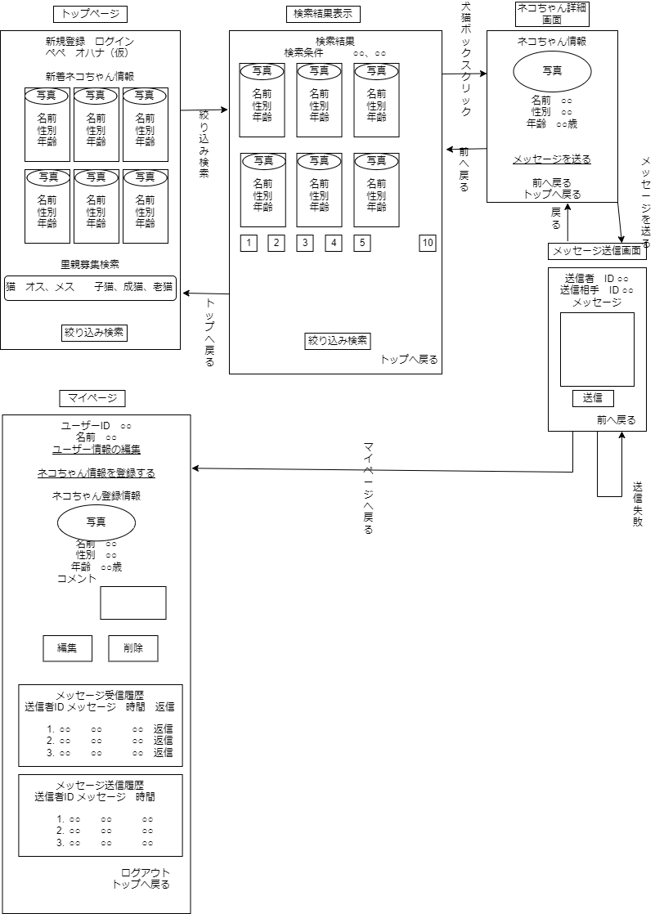

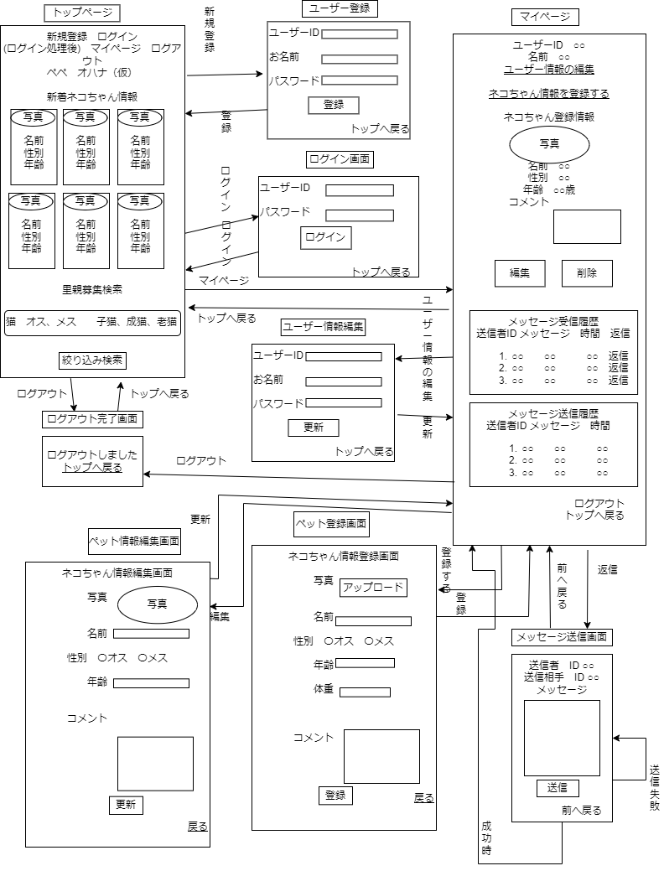画面遷移図（ログイン・ユーザー情報・ペット情報登録）

# ８：アーキテクチャ図

０　各ページ共通

1. ヘッダー　情報：ボタンとリンク

|  |  |  |  |
| --- | --- | --- | --- |
| 状態 |  | ボタンの仕様 | |
| ログイン  （ユーザー名） | ボタンのテキスト | マイページ | ログアウト |
| リンク先等 | ExeMyPage.java | ExeLogout.java |
| 未ログイン  （未ログイン） | ボタンのテキスト | ログイン | 新規ユーザー登録 |
| リンク先等 | Login.jsp | registUser.jsp |

## 【ログイン】

index.jsp

button：未ログイン　→ ログイン

Link：新規登録はこちら

registUser.jsp

Login.jsp

Name

　　USERID

PASS

Exelogin.java  
doPost

UsersInfoDao.java

doSelect

（String inputUserId, String inputPassWord）

LoginBL.java

executeSelectUserInfo

（String inputUserId, String inputPassWord）

users_Info

dto

　　ID

USERID

USERNAME  
　　PASSWORD

**dto**

**dto**

（dto.getUserId() != null）

false

true

session.setAttribute("LOGIN_INFO", dto)

**ログインできませんでした。ユーザーIDかパスワードが間違っています。**

**forward**

**forward**

Login.jsp

index.jsp

## 【新規ユーザー登録】

index.jsp

button：未ログイン　（⇒ログイン後　⇒ユーザー名）

registUser.jsp

Login.jsp

Link：ログインはこちら

userId

　userName

　userPass

**dto**

ExeRegistUser..java

doPost

UsersInfoDao.java

doInsert（dto）

users_Info

RegistUserBL.java

exeInsertUserInfo（dto）

**successInsert**

**true**

**false**

Login.jsp

**successInsert**

registUser.jsp

USERID

NAME  
　　PASSWORD

**forward**

**forward**

error.html

finish.html

**isSuccess**

**successInsert**

error.html

finish.html

**isSuccess**

**successInsert**

**登録済みユーザーIDです。別のユーザーIDで登録し直してください。**

## 【ユーザー情報編集】

mypage.jsp

button：編集する

EditUser.java

doGet

userInfoOnSession == null

index.jsp

**sendRedirect**

!= null

**forward**

getAttribute (user)

editUser．ｊｓｐ

UsersInfoDto dto

ID

USERID

USERNAME  
　　PASSWORD

UsersInfoDao.java

doUpdate(dto)

**dto**

UpdateUserBL.java

executeUpdate（dto）

ExeEditUser.java

doPost

users_Info

USERID

USERNAME  
　　PASSWORD

**successUpdate**

**SuccessUpdate**

**true**

EditUser.java

**false**

HttpSession session = request.getSession();

session.invalidate();

LoginBL.java

executeSelectUserInfo（userId,passWord）

dto2.getUserName() != null

**false**

**true**

**foward**

**sendRedirect**

**登録済みユーザーIDです。別のユーザーIDで登録し直してください。**

ExeMypage.java

editUser.jsp

## 【マイページ表示】

index.jsp

Login.jsp

button.(a href)

userInfoOnSession == null

registUser.jsp

userInfoOnSession != null

userName = userInfoOnSession.getUserName();

button.ユーザー名　⇒選択（マイページ）

MyPageDao.java

doSelectCatInfo(id)

doSelectMessageInfo(id)

MyPageBL.java

executeSelectCatList（id）（catList）

executeSelectMessageLists(id)

（messageList）

ExeMyPage.java

doGet

**catList**

**messageList**

**catDtoList**

**messageDtoList**

**forward**

cats_info

**From session**

**userName**

**Id**

messagess

**messageDtoList**

**catDtoList**

mypage.jsp

**dto**

**OWNERID**

**CATID**

**CATNAME**

**KIND**

**BIRTH**

**GENDER**

**WEIGHT**

**IMAGE**

**COMMENT**

**REG_DATE**

dto

**MESSAGEID**

**MESSAGE**

**MESSAGETYPE**

**TARGETUSERID**

**TARGETUSERNAME**

**TARGETCATID**

**TARGETCATNAME**

**SEND_DATE**

## 【ネコちゃん新規登録】

　mypage.jsp

Button：ネコ情報を登録する

RegistCat.java

userInfoOnSession == null

index.jsp

**sendRedirect**

Name

CATID・CATNAME・KIND・BIRTH

GENDER・WEIGHT・IMAGE・COMMENT

　USERID

registCat．ｊｓｐ

dto

OwnerId

CatName

Kind

Birth

Gender

Weight

Image

Comment

Reg_Date

RegistCatBL.java

executeInsertCat（dto）

CatsInfoDao.java

doInsert（dto）

cats_info

ExeRegistCat

.java

dopost

**SuccessInsert**

**isSuccess**

**false**

**true**

**sendRedirect**

**forward**

registCat．ｊｓｐ

ExeMyPage.java

## 【ネコちゃん登録情報編集】

mypage.jsp

EditCat.java

doGet

Button：編集・削除する

CatsInfoDao.java

doSelectCatOne(catId)

Id)

EditCatOneBL.java

exeSelectOneCatInfo（catId）

**editCat**

**「ネコ情報はありません」**

cats_info

editCat == null

editCat != null

request.setAttribute("cat", editCat)

dto

CatId

OwnerId

CatName

Kind

Birth

Gender

Weight

Image

Comment

Up_Date

**forward**

editCat．ｊｓｐ

CatsInfoDto cat =(CatsInfoDto)request.getAttribute("cat");

dto

CatId

OwnerId

CatName

Kind

Birth

Gender

Weight

Image

Comment

Up_Date

CatsInfoDao.java

doUpdateCat (Id)

UpdateCatBL.java

executeUpdateSurvey（dto）

ExeEditCat.java

doPost

Update

OWNERID

　CATNAME

　KIND

BIRTH

GENDER

WEIGHT

IMAGE

COMMENT

UP_DATE

WHERE CATID=？

cats_info

**succesUpdate**

**succesUpdate**

**true**

**false**

**forward**

**sendRedirect**

**更新に失敗しました。入力された内容をご確認ください。**

ExeMyPage.java

ExeEditCat.java

## 【ネコちゃん登録情報削除】

mypage.jsp

Link:編集・(ネコ名)の情報を削除する

editCat．ｊｓｐ

button onclick="return confirm('本当に削除しますか？')"

**キャンセル**

**OK**

CatsInfoDao.java

doUpdateDelCat (catId)

UpdateDelCatBL.java

exeUpdateDelCat（catId）

ExeDelCat.java

doGet

**isSuccess**

**successDelete**

**false**

**true**

cats_info

**forward**

**sendRedirect**

Update

DEL ＝１

WHERE

　CATID=catId

EditCat.java

ExeMyPage.java

## 【ネコちゃん検索機能】

index.ｊｓｐ

Button：まっちんぐ

CatsInfoDao.java

doSelectCatLists

（gender1・gender2）

SearchCatBL.java

executeSelectCatLists（gender1・gender2）

ExeSearchCat.java

doGet

**dtoList**

**dtoList**

cats_info

request.setAttribute("list",list)

**forward**

dtoList

CATID

OWNERID

CATNAME

AGE

KIND

BIRTH  
AGE

GENDER

WEIGHT

COMMENT  
REG_DATE

ｃatLists.ｊｓｐ

## 【ネコ詳細表示（含むTopページ）】

index.ｊｓｐ

catLists.ｊｓｐ

textbox：ねこIDを入力してください

name="CATID" id="inputCatId"

d-flex justify-content-center

**catId**

ｍｙｐage.ｊｓｐ

Button：ねこ詳細

Button：ねこ詳細

受信メッセージ

送信メッセージ

CatsInfoDao.java

doSelectCatInfo()

ShowCatInfoBL.java

executeSelectShowCatInfo（catId）

ExeShowCatInfo.java

doGet

**dto**

**dto**

cats_info

ShowCatInfo.getCatName() != null

dto

　　CATID

　　CATNAME

BIRTH

GENDER

WEIGHT

　　IMAGE

　　COMMENT

　　REG_DATE

　　UP_DATE

**false**

**true**

**forward**

**forward**

request.setAttribute("showCatInfo",ShowCatInfo)

**ご指定のIDのネコが見つかりませんでした。**

index.ｊｓｐ

showCatInfo.ｊｓｐ

## 【メッセージ送信機能】

showCatInfo.ｊｓｐ

Button：メッセージを送る

a href　Login.jsp

isLoggedIn

**false**

**true**

userInfoOnSession.getID() == ShowCatInfo.getOwnerId()

**ご自身で登録したねこにメッセージは送れません**

**true**

**false**

ShowCatInfo

　CatId・CatName・OwnerId

　UserName

userInfoOnSession ＝= null

login.jsp

Message.java

doPost

request.setAttribute

　CATID・RECEIVERID・RECIEVERNAME・CATNAME・MESSAGE

request.getAttribute

　CATID・RECEIVERID・COMMENT

message.ｊｓｐ

MessageDto

　　SenderId

　　RecieverId

　　CatId

　　Message

　　Send_Date

　　RECIEVERID

　　CATID

MESSAGE

　　SEND_DATE

SendMessageBL.java

executeInsertMessage

(dto)

MessagesDao.java

doInsertMessage(dto)

ExeSendMessage.java

doPost

**sucsessInsert**

**isSuccess**

messages

**true**

**false**

**sendRedirect**

**sendRedirect**

("Message?CATID="+catId+"&RECIEVERID="+recieverId+"&CATNAME="+catName+"&RECIEVERNAME="+recieverName);

dto

　　SENDERID

　　RECIEVERID

　　CATID

MESSAGE

　　SEND_DATE

ExeMyPage.java

**メッセージの送信ができませんでした。内容をご確認ください。**

Login.ｊｓｐ

## 【メッセージ削除機能】

MessagesDao.java

doDeleteMessage (dto)

mypage.jsp

Button：削除

MessageId

DelMessageBL.java

executeDeleteMessage

(dto)

MessagesDao.java

doDeleteMessage (dto)

ExeDelMessage.java

doGet

ExeMyPage.java

**true**

**sendRedirect**

messages

successDelete

isSuccess

**false**

DEL = 1

WHERE MESSAGEID= ?

**送信メッセージの削除に失敗しました**

ExeMyPage.java

## 【メッセージ返信機能】

mypage.ｊｓｐ

button.返信する

userInfoOnSession ＝= null

ShowCatInfo：

TargetCatId・TargetCatName・TargetUserId

TargetUserName・

Mypage：getMessage

　UserName

Message.java

doPost

request.setAttribute

　CATID・RECEIVERID・RECIEVERNAME・CATNAME・MESSAGE

message.ｊｓｐ

request.getAttribute

　CATID・RECEIVERID・COMMENT

MessageDto

　　SenderId

　　RecieverId

　　CatId

　　Message

　　Send_Date

　　RECIEVERID

　　CATID

MESSAGE

　　SEND_DATE

ExeSendMessage.java

doPost

SendMessageBL.java

executeInsertMessage

(dto)

MessagesDao.java

doInsertMessage(dto)

SuccessInsert

isSuccess

**true**

messages

**false**

**sendRedirect**

**sendRedirect**

("Message?CATID="+catId+"&RECIEVERID="+recieverId+"&CATNAME="+catName+"&RECIEVERNAME="+recieverName);

dto

　　SENDERID

　　RECIEVERID

　　CATID

MESSAGE

　　SEND_DATE

ExeMyPage.java

**メッセージの送信ができませんでした。内容をご確認ください。**

Login.ｊｓｐ

## 【ログアウト】

ログイン後のすべてのｊｓｐ

Button：ログアウト

ExeLogout.java

doPost

**sendRedirect**

Index.jsp

userInfoOnSession != null

userInfoOnSession ＝= null

**forward**

**ログインできませんでした。ユーザーIDかパスワードが間違っています。**

Login.ｊｓｐ

# ９：データベース

データテーブル







# １０：テーブル設計仕様書





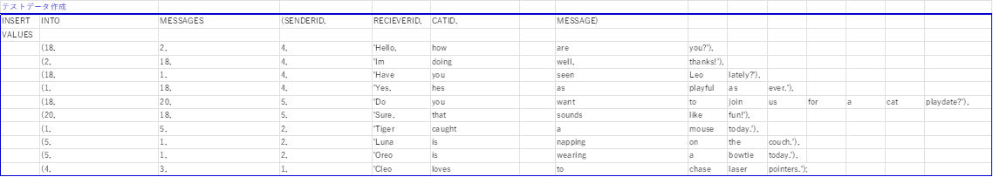

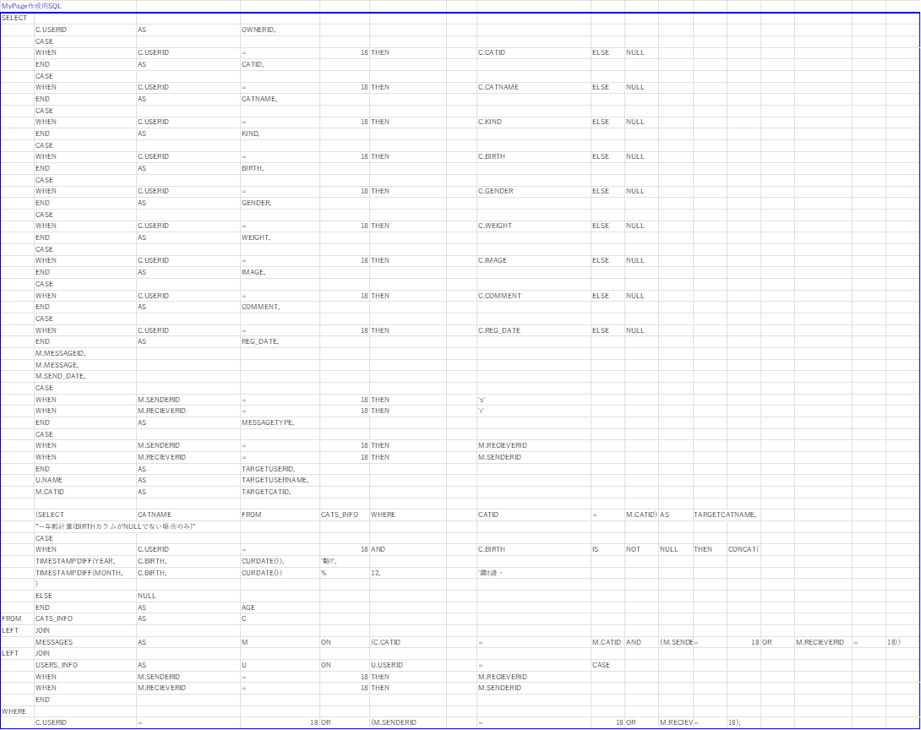



# １１：クラス定義書

## 【controller】

クラス定義書【controller】

|  |  |  |  |  |  |  |
| --- | --- | --- | --- | --- | --- | --- |
| システム名 | ペペ　オハナ | | | | | |
| クラス名 | EditCat | | | | | |
| パッケージ | controller | | | | | |
| 可視性 | ｐｕｂｌｉｃ | | | | | |
| 継承クラス |  | | | | | |
| インポート | java.io.IOException  javax.servlet.RequestDispatcher  javax.servlet.ServletException  javax.servlet.annotation.WebServlet  javax.servlet.http.HttpServlet  javax.servlet.http.HttpServletRequest  javax.servlet.http.HttpServletResponse  javax.servlet.http.HttpSession  model.CatsInfoDto  model.EditCatOneBL  model.UsersInfoDto | | | | | |
| サブクラス |  | | | | | |
| フィールド | No | 名称 | 属性  （可視性） | 型 | 初期値 | 備考 |
| 1 | serialVersionUID | private | long | 1L |  |
| メソッド | No | 名称 | 属性  （可視性） | 引数リスト | 戻り値 | 備考 |
| １ | doGet |  | HttpServletRequest request  HttpServletResponse response |  |  |

|  |  |  |  |  |  |  |
| --- | --- | --- | --- | --- | --- | --- |
| システム名 | ペペ　オハナ | | | | | |
| クラス名 | EditUser | | | | | |
| パッケージ | controller | | | | | |
| 可視性 | ｐｕｂｌｉｃ | | | | | |
| 継承クラス |  | | | | | |
| インポート | java.io.IOException  javax.servlet.RequestDispatcher  javax.servlet.ServletException  javax.servlet.annotation.WebServlet  javax.servlet.http.HttpServlet  javax.servlet.http.HttpServletRequest  javax.servlet.http.HttpServletResponse  javax.servlet.http.HttpSession  model.UsersInfoDto | | | | | |
| サブクラス |  | | | | | |
| フィールド | No | 名称 | 属性  （可視性） | 型 | 初期値 | 備考 |
| 1 | serialVersionUID | private | long | 1L |  |
| メソッド | No | 名称 | 属性  （可視性） | 引数リスト | 戻り値 | 備考 |
| 1 | doGet |  | HttpServletRequest  request  HttpServletResponse  response |  |  |

クラス定義書【controller】

クラス定義書【controller】

|  |  |  |  |  |  |  |
| --- | --- | --- | --- | --- | --- | --- |
| システム名 | ペペ　オハナ | | | | | |
| クラス名 | ExeDelCat | | | | | |
| パッケージ | controller | | | | | |
| 可視性 | public | | | | | |
| 継承クラス |  | | | | | |
| インポート | java.io.IOException  javax.servlet.ServletException  javax.servlet.annotation.WebServlet  javax.servlet.http.HttpServlet  javax.servlet.http.HttpServletRequest  javax.servlet.http.HttpServletResponse  model.UpdateDelCatBL | | | | | |
| サブクラス |  | | | | | |
| フィールド | No | 名称 | 属性  （可視性） | 型 | 初期値 | 備考 |
| 1 | serialVersionUID | private | long | 1L |  |
| メソッド | No | 名称 | 属性  （可視性） | 引数リスト | 戻り値 | 備考 |
| 1 | doGet |  | HttpServletRequest request  HttpServletResponse response |  |  |

クラス定義書【controller】

|  |  |  |  |  |  |  |  |
| --- | --- | --- | --- | --- | --- | --- | --- |
| システム名 | ペペ　オハナ | | | | | | |
| クラス名 | ExeDelMessage | | | | | | |
| パッケージ | controller | | | | | | |
| 可視性 | public | | | | | | |
| 継承クラス |  | | | | | | |
| インポート | java.io.IOException  javax.servlet.ServletException  javax.servlet.annotation.WebServlet  javax.servlet.http.HttpServlet  javax.servlet.http.HttpServletRequest  javax.servlet.http.HttpServletResponse  model.DelMessageBL  model.MessagesDto | | | | | | |
| サブクラス |  | | | | | | |
| フィールド | No | 名称 | 属性  （可視性） | 型 | 初期値 | 備考 |
| 1 | serialVersionUID | private | long | 1L |  |
| メソッド | No | 名称 | 属性  （可視性） | 引数リスト | 戻り値 | 備考 |
| 1 | doGet |  | HttpServletRequest request  HttpServletResponse response |  |  |

クラス定義書【controller】

|  |  |  |  |  |  |  |
| --- | --- | --- | --- | --- | --- | --- |
| システム名 | ペペ　オハナ | | | | | |
| クラス名 | ExeEditCat | | | | | |
| パッケージ | controller | | | | | |
| 可視性 | public | | | | | |
| 継承クラス |  | | | | | |
| インポート | java.io.ByteArrayOutputStream  java.io.IOException  java.io.InputStream  java.sql.Timestamp  java.time.LocalDate  java.time.format.DateTimeFormatter  javax.servlet.ServletException  javax.servlet.annotation.MultipartConfig  javax.servlet.annotation.WebServlet  javax.servlet.http.HttpServlet  javax.servlet.http.HttpServletRequest  javax.servlet.http.HttpServletResponse  javax.servlet.http.Part  model.CatsInfoDto  model.UpdateCatBL | | | | | |
| サブクラス |  | | | | | |
| フィールド | No | 名称 | 属性  （可視性） | 型 | 初期値 | 備考 |
| 1 | serialVersionUID | private | long | 1L |  |
| メソッド | No | 名称 | 属性  （可視性） | 引数リスト | 戻り値 | 備考 |
| 1 | doGet |  | HttpServletRequest request  HttpServletResponse response |  |  |
| 2 | doPost |  | HttpServletRequest request  HttpServletResponse response |  |  |

クラス定義書【controller】

|  |  |  |  |  |  |  |
| --- | --- | --- | --- | --- | --- | --- |
| システム名 | ペペ　オハナ | | | | | |
| クラス名 | ExeEditUser | | | | | |
| パッケージ | controller | | | | | |
| 可視性 | public | | | | | |
| 継承クラス |  | | | | | |
| インポート | java.io.IOException  javax.servlet.ServletException  javax.servlet.annotation.WebServlet  javax.servlet.http.HttpServlet  javax.servlet.http.HttpServletRequest  javax.servlet.http.HttpServletResponse  javax.servlet.http.HttpSession  model.LoginBL  model.UpdateUserBL  model.UsersInfoDto | | | | | |
| サブクラス |  | | | | | |
| フィールド | No | 名称 | 属性  （可視性） | 型 | 初期値 | 備考 |
| 1 | serialVersionUID | private | long | 1L |  |
| メソッド | No | 名称 | 属性  （可視性） | 引数リスト | 戻り値 | 備考 |
| 1 | doPost |  | HttpServletRequest request  HttpServletResponse response |  |  |

|  |  |  |  |  |  |  |
| --- | --- | --- | --- | --- | --- | --- |
| システム名 | ペペ　オハナ | | | | | |
| クラス名 | ExeLogin | | | | | |
| パッケージ | controller | | | | | |
| 可視性 | public | | | | | |
| 継承クラス |  | | | | | |
| インポート | java.io.IOException  avax.servlet.ServletException  javax.servlet.annotation.WebServlet  javax.servlet.http.HttpServlet  javax.servlet.http.HttpServletRequest  javax.servlet.http.HttpServletResponse  javax.servlet.http.HttpSession  model.LoginBL  model.UsersInfoDto | | | | | |
| サブクラス |  | | | | | |
| フィールド | No | 名称 | 属性  （可視性） | 型 | 初期値 | 備考 |
| 1 | serialVersionUID | private | long | 1L |  |
| メソッド | No | 名称 | 属性  （可視性） | 引数リスト | 戻り値 | 備考 |
| 1 | doPost |  | HttpServletRequest  request  HttpServletResponse  response |  |  |

クラス定義書【controller】

|  |  |  |  |  |  |  |
| --- | --- | --- | --- | --- | --- | --- |
| システム名 | ペペ　オハナ | | | | | |
| クラス名 | ExeLogout | | | | | |
| パッケージ | controller | | | | | |
| 可視性 | public | | | | | |
| 継承クラス |  | | | | | |
| インポート | java.io.IOException  javax.servlet.ServletException  javax.servlet.annotation.WebServlet  javax.servlet.http.HttpServlet  javax.servlet.http.HttpServletRequest  javax.servlet.http.HttpServletResponse  javax.servlet.http.HttpSession  model.UsersInfoDto | | | | | |
| サブクラス |  | | | | | |
| フィールド | No | 名称 | 属性  （可視性） | 型 | 初期値 | 備考 |
| 1 | serialVersionUID | private | long | 1L |  |
| メソッド | No | 名称 | 属性  （可視性） | 引数リスト | 戻り値 | 備考 |
| 1 | doGet |  | HttpServletRequest  request  HttpServletResponse  response |  |  |

クラス定義書【controller】

|  |  |  |  |  |  |  |
| --- | --- | --- | --- | --- | --- | --- |
| システム名 | ペペ　オハナ | | | | | |
| クラス名 | ExeMyPage | | | | | |
| パッケージ | controller | | | | | |
| 可視性 | public | | | | | |
| 継承クラス |  | | | | | |
| インポート | java.io.IOException  java.util.List  javax.servlet.RequestDispatcher  javax.servlet.ServletException  javax.servlet.annotation.WebServlet  javax.servlet.http.HttpServlet  javax.servlet.http.HttpServletRequest  javax.servlet.http.HttpServletResponse  javax.servlet.http.HttpSession  model.MyPageBL  model.MyPageDto  model.UsersInfoDto | | | | | |
| サブクラス |  | | | | | |
| フィールド | No | 名称 | 属性  （可視性） | 型 | 初期値 | 備考 |
| 1 | serialVersionUID | private | long | 1L |  |
| メソッド | No | 名称 | 属性  （可視性） | 引数リスト | 戻り値 | 備考 |
| 1 | doGet |  | HttpServletRequest  request  HttpServletResponse  response |  |  |

クラス定義書【controller】

クラス定義書【controller】

|  |  |  |  |  |  |  |
| --- | --- | --- | --- | --- | --- | --- |
| システム名 | ペペ　オハナ | | | | | |
| クラス名 | ExeRegistCat | | | | | |
| パッケージ | controller | | | | | |
| 可視性 | public | | | | | |
| 継承クラス |  | | | | | |
| インポート | java.io.IOException  java.io.InputStream  java.sql.Timestamp  java.time.LocalDate  java.time.format.DateTimeFormatter  javax.servlet.ServletException  javax.servlet.annotation.MultipartConfig  javax.servlet.annotation.WebServlet  javax.servlet.http.HttpServlet  javax.servlet.http.HttpServletRequest  javax.servlet.http.HttpServletResponse  javax.servlet.http.HttpSession  javax.servlet.http.Part  model.CatsInfoDto  model.RegistCatBL  model.UsersInfoDto | | | | | |
| サブクラス |  | | | | | |
| フィールド | No | 名称 | 属性  （可視性） | 型 | 初期値 | 備考 |
| 1 | serialVersionUID | private | long | 1L |  |
| メソッド | No | 名称 | 属性  （可視性） | 引数リスト | 戻り値 | 備考 |
| 1 | doGet | protected | HttpServletRequest  request  HttpServletResponse  response |  |  |
| 2 | doPost |  | HttpServletRequest  request  HttpServletResponse  response |  |  |

クラス定義書【controller】

|  |  |  |  |  |  |  |
| --- | --- | --- | --- | --- | --- | --- |
| システム名 | ペペ　オハナ | | | | | |
| クラス名 | ExeRegistUser | | | | | |
| パッケージ | controller | | | | | |
| 可視性 | public | | | | | |
| 継承クラス |  | | | | | |
| インポート | java.io.IOException  javax.servlet.ServletException  javax.servlet.annotation.WebServlet  javax.servlet.http.HttpServlet  javax.servlet.http.HttpServletRequest  javax.servlet.http.HttpServletResponse  model.RegistUserBL  model.UsersInfoDto | | | | | |
| サブクラス |  | | | | | |
| フィールド | No | 名称 | 属性  （可視性） | 型 | 初期値 | 備考 |
| 1 | serialVersionUID | private | long | 1L |  |
| メソッド | No | 名称 | 属性  （可視性） | 引数リスト | 戻り値 | 備考 |
| 1 | doPost |  | HttpServletRequest  request  HttpServletResponse  response |  |  |

クラス定義書【controller】

|  |  |  |  |  |  |  |
| --- | --- | --- | --- | --- | --- | --- |
| システム名 | ペペ　オハナ | | | | | |
| クラス名 | ExeSearchCat | | | | | |
| パッケージ | controller | | | | | |
| 可視性 | public | | | | | |
| 継承クラス |  | | | | | |
| インポート | java.io.IOException  java.util.ArrayList  java.util.List  javax.servlet.RequestDispatcher  javax.servlet.ServletException  javax.servlet.annotation.WebServlet  javax.servlet.http.HttpServlet  javax.servlet.http.HttpServletRequest  javax.servlet.http.HttpServletResponse  model.CatsInfoDto  model.SearchCatBL | | | | | |
| サブクラス |  | | | | | |
| フィールド | No | 名称 | 属性  （可視性） | 型 | 初期値 | 備考 |
| 1 | serialVersionUID | private | long | 1L |  |
| メソッド | No | 名称 | 属性  （可視性） | 引数リスト | 戻り値 | 備考 |
| 1 | doGet |  | HttpServletRequest  request  HttpServletResponse  response |  |  |

|  |  |  |  |  |  |  |
| --- | --- | --- | --- | --- | --- | --- |
| システム名 | ペペ　オハナ | | | | | |
| クラス名 | ExeSendMessage | | | | | |
| パッケージ | controller | | | | | |
| 可視性 | public | | | | | |
| 継承クラス |  | | | | | |
| インポート | java.io.IOException  java.sql.Timestamp  javax.servlet.ServletException  javax.servlet.annotation.WebServlet  javax.servlet.http.HttpServlet  javax.servlet.http.HttpServletRequest  javax.servlet.http.HttpServletResponse  javax.servlet.http.HttpSession  model.MessagesDto  model.SendMessageBL  model.UsersInfoDto | | | | | |
| サブクラス |  | | | | | |
| フィールド | No | 名称 | 属性  （可視性） | 型 | 初期値 | 備考 |
| 1 | serialVersionUID | private | long | 1L |  |
| メソッド | No | 名称 | 属性  （可視性） | 引数リスト | 戻り値 | 備考 |
| 1 | doPost |  | HttpServletRequest  request  HttpServletResponse  response |  |  |

クラス定義書【controller】

クラス定義書【controller】

|  |  |  |  |  |  |  |
| --- | --- | --- | --- | --- | --- | --- |
| システム名 | ペペ　オハナ | | | | | |
| クラス名 | ExeShowCatInfo | | | | | |
| パッケージ | controller | | | | | |
| 可視性 | public | | | | | |
| 継承クラス |  | | | | | |
| インポート | java.io.IOException  javax.servlet.RequestDispatcher  javax.servlet.ServletException  javax.servlet.annotation.WebServlet  javax.servlet.http.HttpServlet  javax.servlet.http.HttpServletRequest  javax.servlet.http.HttpServletResponse  model.CatsInfoDto  model.ShowCatInfoBL | | | | | |
| サブクラス |  | | | | | |
| フィールド | No | 名称 | 属性  （可視性） | 型 | 初期値 | 備考 |
| 1 | serialVersionUID | private | long | 1L |  |
| メソッド | No | 名称 | 属性  （可視性） | 引数リスト | 戻り値 | 備考 |
| 1 | doGet |  | HttpServletRequest  request  HttpServletResponse  response |  |  |

クラス定義書【controller】

|  |  |  |  |  |  |  |
| --- | --- | --- | --- | --- | --- | --- |
| システム名 | ペペ　オハナ | | | | | |
| クラス名 | Message | | | | | |
| パッケージ | controller | | | | | |
| 可視性 | public | | | | | |
| 継承クラス |  | | | | | |
| インポート | java.io.IOException  javax.servlet.RequestDispatcher  javax.servlet.ServletException  javax.servlet.annotation.WebServlet  javax.servlet.http.HttpServlet  javax.servlet.http.HttpServletRequest  javax.servlet.http.HttpServletResponse  javax.servlet.http.HttpSession  model.UsersInfoDto | | | | | |
| サブクラス |  | | | | | |
| フィールド | No | 名称 | 属性  （可視性） | 型 | 初期値 | 備考 |
| 1 | serialVersionUID | private | long | １L |  |
| メソッド | No | 名称 | 属性  （可視性） | 引数リスト | 戻り値 | 備考 |
| 1 | doPost |  | HttpServletRequest  request  HttpServletResponse  response |  |  |

クラス定義書【controller】

|  |  |  |  |  |  |  |
| --- | --- | --- | --- | --- | --- | --- |
| システム名 | ペペ　オハナ | | | | | |
| クラス名 | RegistCat | | | | | |
| パッケージ | controller | | | | | |
| 可視性 | public | | | | | |
| 継承クラス |  | | | | | |
| インポート | java.io.IOException  javax.servlet.RequestDispatcher  javax.servlet.ServletException  javax.servlet.annotation.WebServlet  javax.servlet.http.HttpServlet  javax.servlet.http.HttpServletRequest  javax.servlet.http.HttpServletResponse  javax.servlet.http.HttpSession  model.UsersInfoDto | | | | | |
| サブクラス |  | | | | | |
| フィールド | No | 名称 | 属性  （可視性） | 型 | 初期値 | 備考 |
| 1 | serialVersionUID | private | long | 1L |  |
| メソッド | No | 名称 | 属性  （可視性） | 引数リスト | 戻り値 | 備考 |
| 1 | doGet |  | HttpServletRequest  request  HttpServletResponse  response |  |  |

クラス定義書

## 【model】

クラス定義書【model】

|  |  |  |  |  |  |  |  |
| --- | --- | --- | --- | --- | --- | --- | --- |
| システム名 | ペペ　オハナ | | | | | | |
| クラス名 | CatsInfoDao | | | | | | |
| パッケージ | model | | | | | | |
| 可視性 | public | | | | | | |
| 継承クラス |  | | | | | | |
| インポート | java.sql.Connection  java.sql.DriverManager  java.sql.PreparedStatement  java.sql.ResultSet  java.sql.SQLException  java.util.ArrayList  java.util.List | | | | | | |
| サブクラス |  | | | | | | |
| フィールド | No | 名称 | 属性  （可視性） | 型 | 初期値 | 備考 |
| 1 | DRIVER_NAME | public | String | com.mysql.cj.jdbc.Driver | JDBCドライバの相対パス |
| 2 | JDBC_URL | public | String | jdbc:mysql://192.168.1.35/  pepe_db?characterEncoding  =UTF-8&useSSL=false | 接続先のﾃﾞｰﾀﾍﾞｰｽ |
| 3 | USER_ID | public | String | ip_user | 接続するユーザー名 |
| 4 | USER_PASS | public | String | 23kkos | 接続するユーザーのパスワード |
| メソッド | No | 名称 | 属性  （可視性） | 引数リスト | 戻り値 | 備考 |
| 1 | doSelectCatLists | public | String gender1  String gender2 | List<CatsInfoDto> | 抽出結果をDTOリストに格納 |
| 2 | doSelectCatInfo | public | int catId |  | Catﾃﾞｰﾀを「cats_info」ﾃｰﾌﾞﾙと「users_info」ﾃｰﾌﾞﾙから抽出する |
| 3 | doInsert | public | CatsInfoDto dto | boolean | 「cats_info」ﾃｰﾌﾞﾙに対象ねこ情報を挿入 |

次ページへ

|  |  |  |  |  |  |  |  |
| --- | --- | --- | --- | --- | --- | --- | --- |
| システム名 | ペペ　オハナ | | | | | | |
| クラス名 | CatsInfoDao | | | | | | |
| メソッド | No | 名称 | 属性  （可視性） | 引数リスト | 戻り値 | 備考 |
| 4 | doSelectCatOne | public | int catId |  | 「cats_info」ﾃｰﾌﾞﾙから対象ねこ情報を抽出 |
| ５ | doUpdateCat | public | CatsInfoDto dto | boolean | 「cats_info」ﾃｰﾌﾞﾙにねこ情報をアップデート |
| ６ | doUpdateDelCat | public | int catId | boolean | 「cats_info」ﾃｰﾌﾞﾙから対象ねこ情報を削除 |

クラス定義書【model】

|  |  |  |  |  |  |  |
| --- | --- | --- | --- | --- | --- | --- |
| システム名 | ペペ　オハナ | | | | | |
| クラス名 | CatsInfoDto | | | | | |
| パッケージ | model | | | | | |
| 可視性 | public | | | | | |
| 継承クラス |  | | | | | |
| インポート | java.sql.Date  java.sql.Timestamp | | | | | |
| サブクラス |  | | | | | |
| フィールド | No | 名称 | 属性  （可視性） | 型 | 初期値 | 備考 |
| 1 | catId | private | int |  | ネコID |
| 2 | ownerId | private | int |  | 飼い主のID |
| 3 | catName | private | String |  | ネコの名前 |
| 4 | kind | private | int |  | ネコの種類 |
| 5 | birth | private | Date |  | ネコの誕生日 |
| 6 | age | private | String |  | ネコの年齢 |
| 7 | gender | private | int |  | ネコの性別 |
| 8 | weight | private | Float |  | ネコの体重 |
| 9 | image | private | byte[] |  | ネコの写真 |
| 10 | comment | private | String |  | 飼い主のコメント |
| 11 | up_Date | private | Timestamp |  | 更新日 |
| 12 | reg_Date | private | Timestamp |  | 投稿日 |
| 13 | userName | private | String |  | 飼い主の名前 |
| 14 | Id | private | int |  | 飼い主の登録番号 |
| 15 | del | private | int |  | 削除フラグ |
| メソッド | No | 名称 | 属性  （可視性） | 引数リスト | 戻り値 | 備考 |
| 1 | getCatId | public |  | catId |  |
| 2 | setCatId | public | int catId |  |  |
| 3 | getOwnerId | public |  | userId |  |
| 4 | setOwnerId | public | int userId |  |  |
| 5 | getCatName | public |  | catName |  |
| 6 | setCatName | public | String catName |  |  |
| 7 | getKind | public |  | kind |  |
| 8 | setKind | public | int kind |  |  |

次ページへ続く

|  |  |  |  |  |  |  |
| --- | --- | --- | --- | --- | --- | --- |
| システム名 | ペペ　オハナ | | | | | |
| クラス名 | CatsInfoDto | | | | | |
| メソッド | No | 名称 | 属性  （可視性） | 引数リスト | 戻り値 | 備考 |
| 9 | getBirth | public |  | birth |  |
| 10 | setBirth | public | Date birth |  |  |
| 11 | getAge | public |  | age |  |
| 12 | setAge | public | String age |  |  |
| 13 | getGender | public |  | gender |  |
| 14 | setGender | public | int gender |  |  |
| 15 | getWeight | public |  | weight |  |
| 16 | setWeight | public | Float weight |  |  |
| 17 | getImage | public |  | image |  |
| 18 | setImage | public | byte[] image |  |  |
| 19 | getComment | public |  | comment |  |
| 20 | setComment | public | String comment |  |  |
| 21 | getUp_Date | public |  | up_date |  |
| 22 | setUp_Date | public | Timestamp up_date |  |  |
| 23 | getReg_Date | public |  | reg_date |  |
| 24 | setReg_Date | public | Timestamp reg_date |  |  |
| 25 | getUserName | public |  | userName |  |
| 26 | setUserName | public | String userName |  |  |
| 27 | getId | public |  | Id |  |
| 28 | setId | public | int Id |  |  |
|  | getDel | public |  | del |  |
|  | setDel | public | int del |  |  |

クラス定義書【model】

|  |  |  |  |  |  |  |  |
| --- | --- | --- | --- | --- | --- | --- | --- |
| システム名 | ペペ　オハナ | | | | | | |
| クラス名 | DelMessageBL | | | | | | |
| パッケージ | model | | | | | | |
| 可視性 | public | | | | | | |
| 継承クラス |  | | | | | | |
| インポート |  | | | | | | |
| サブクラス |  | | | | | | |
| フィールド | No | 名称 | 属性  （可視性） | 型 | 初期値 | 備考 |
|  |  |  |  |  |  |
| メソッド | No | 名称 | 属性  （可視性） | 引数リスト | 戻り値 | 備考 |
| 1 | executeDeleteMessage | public | MessagesDto dto | boolean | true:成功/false:失敗 |

クラス定義書【model】

|  |  |  |  |  |  |  |
| --- | --- | --- | --- | --- | --- | --- |
| システム名 | ペペ　オハナ | | | | | |
| クラス名 | EditCatOneBL | | | | | |
| パッケージ | model | | | | | |
| 可視性 | public | | | | | |
| 継承クラス |  | | | | | |
| インポート |  | | | | | |
| サブクラス |  | | | | | |
| フィールド | No | 名称 | 属性  （可視性） | 型 | 初期値 | 備考 |
|  |  |  |  |  |  |
| メソッド | No | 名称 | 属性  （可視性） | 引数リスト | 戻り値 | 備考 |
| 1 | exeSelectOneCatInfo | public | int catId | CatsInfoDto | ねこ情報を「cats_info」テーブルから抽出する |

クラス定義書【model】

|  |  |  |  |  |  |  |
| --- | --- | --- | --- | --- | --- | --- |
| システム名 | ペペ　オハナ | | | | | |
| クラス名 | LoginBL | | | | | |
| パッケージ | model | | | | | |
| 可視性 | public | | | | | |
| 継承クラス |  | | | | | |
| インポート |  | | | | | |
| サブクラス |  | | | | | |
| フィールド | No | 名称 | 属性  （可視性） | 型 | 初期値 | 備考 |
|  |  |  |  |  |  |
| メソッド | No | 名称 | 属性  （可視性） | 引数リスト | 戻り値 | 備考 |
| 1 | executeSelectUserInfo | public | String inputUserId  String　inputPassWord | UsersInfoDto |  |

クラス定義書【model】

|  |  |  |  |  |  |  |  |
| --- | --- | --- | --- | --- | --- | --- | --- |
| システム名 | ペペ　オハナ | | | | | | |
| クラス名 | MessagesDao | | | | | | |
| パッケージ | model | | | | | | |
| 可視性 | public | | | | | | |
| 継承クラス |  | | | | | | |
| インポート | java.sql.Connection  java.sql.DriverManager  java.sql.PreparedStatement  java.sql.SQLException | | | | | | |
| サブクラス |  | | | | | | |
| フィールド | No | 名称 | 属性  （可視性） | 型 | 初期値 | 備考 |
| 1 | DRIVER_NAME |  | String | com.mysql.cj.jdbc.Driver | JDBCドライバの相対パス |
| 2 | JDBC_URL |  | String | jdbc:mysql://192.168.1.35/  pepe_db?characterEncoding  =UTF-8&useSSL=false | 接続先のデータベース |
| 3 | USER_ID |  | String | ip_user | 接続するユーザー名 |
| 4 | USER_PASS |  | String | 23kkos | 接続するユーザーのパスワード |
| メソッド | No | 名称 | 属性  （可視性） | 引数リスト | 戻り値 | 備考 |
| 1 | doInsertMessage | public | MessagesDto dto | boolean |  |
| 2 | doDeleteMessage | public | int id | boolean |  |

クラス定義書【model】

|  |  |  |  |  |  |  |
| --- | --- | --- | --- | --- | --- | --- |
| システム名 | ペペ　オハナ | | | | | |
| クラス名 | MessagesDto | | | | | |
| パッケージ | model | | | | | |
| 可視性 | public | | | | | |
| 継承クラス |  | | | | | |
| インポート | java.sql.Timestamp | | | | | |
| サブクラス |  | | | | | |
| フィールド | No | 名称 | 属性  （可視性） | 型 | 初期値 | 備考 |
| 1 | senderId | private | int |  | 送り主ID |
| 2 | catId | private | int |  | ネコID |
| 3 | recieverId | private | int |  | 受け取り主ID |
| 4 | message | private | String |  | メッセージ文 |
| 5 | send_Date | private | Timestamp |  | メッセージ送信日 |
| 6 | messageId | private | int |  | メッセージID |
| メソッド | No | 名称 | 属性  （可視性） | 引数リスト | 戻り値 | 備考 |
| 1 | getSenderId | public |  | senderId |  |
| 2 | setSenderId | public | int senderId |  |  |
| 3 | getCatId | public |  | catId |  |
| 4 | setCatId | public | int catId |  |  |
| 5 | getRecieverId | public |  | recieverId |  |
| 6 | setRecieverId | public | int recieverId |  |  |
| 7 | getMessage | public |  | message |  |
| 8 | setMessage | public | String message |  |  |
| 9 | getSend_Date | public |  | send_Date |  |
| 10 | setSend_Date | public | Timestamp send_Date |  |  |
| 11 | getMessageId | public |  | messageId |  |
| 12 | setMessageId | public | int messageId |  |  |

クラス定義書【model】

|  |  |  |  |  |  |  |
| --- | --- | --- | --- | --- | --- | --- |
| システム名 | ペペ　オハナ | | | | | |
| クラス名 | MyPageBL | | | | | |
| パッケージ | model | | | | | |
| 可視性 | public | | | | | |
| 継承クラス |  | | | | | |
| インポート | java.util.List | | | | | |
| サブクラス |  | | | | | |
| フィールド | No | 名称 | 属性  （可視性） | 型 | 初期値 | 備考 |
|  |  |  |  |  |  |
| メソッド | No | 名称 | 属性  （可視性） | 引数リスト | 戻り値 | 備考 |
| 1 | executeSelectCatLists | public | int id | List<MyPageDto> |  |
|  |  | executeSelectMessageLists | public | int id | List<MyPageDto> |  |

クラス定義書【model】

|  |  |  |  |  |  |  |
| --- | --- | --- | --- | --- | --- | --- |
| システム名 | ペペ　オハナ | | | | | |
| クラス名 | MyPageDao | | | | | |
| パッケージ | model | | | | | |
| 可視性 | public | | | | | |
| 継承クラス |  | | | | | |
| インポート | java.sql.Connection  java.sql.DriverManager  java.sql.PreparedStatement  java.sql.ResultSet  java.sql.SQLException  java.util.ArrayList  java.util.List | | | | | |
| サブクラス |  | | | | | |
| フィールド | No | 名称 | 属性  （可視性） | 型 | 初期値 | 備考 |
| 1 | DRIVER_NAME | public | String | com.mysql.cj.jdbc.Driver | JDBCドライバの相対パス |
| 2 | JDBC_URL | public | String | jdbc:mysql://192.168.1.35/  pepe_db?characterEncoding  =UTF-8&useSSL=false | 接続先のデータベース |
| 3 | USER_ID | public | String | ip_user | 接続するユーザー名 |
| 4 | USER_PASS | public | String | 23kkos | 接続するユーザーのパスワード |
| メソッド | No | 名称 | 属性  （可視性） | 引数リスト | 戻り値 | 備考 |
| 1 | doSelectCatInfo | public | int id | List<MyPageDto> |  |
| 2 | doSelectMessageInfo | public | int id | List<MyPageDto> |  |

クラス定義書【model】

|  |  |  |  |  |  |  |
| --- | --- | --- | --- | --- | --- | --- |
| システム名 | ペペ　オハナ | | | | | |
| クラス名 | MyPageDto | | | | | |
| パッケージ | model | | | | | |
| 可視性 | public | | | | | |
| 継承クラス |  | | | | | |
| インポート | java.sql.Date  java.sql.Timestamp | | | | | |
| サブクラス |  | | | | | |
| フィールド | No | 名称 | 属性  （可視性） | 型 | 初期値 | 備考 |
| 1 | ownerId | private | int |  | オーナーユーザーID |
| 2 | catId | private | int |  | ネコID |
| 3 | catName | private | String |  | ネコの名前 |
| 4 | kind | private | int |  | ネコの種類 |
| 5 | birth | private | Date |  | ネコの誕生日 |
| 6 | age | private | String |  | ネコの年齢 |
| 7 | gender | private | int |  | ネコの性別 |
| 8 | weight | private | float |  | ネコの体重 |
| 9 | image | private | byte[] |  | ネコの写真 |
| 10 | comment | private | String |  | 飼い主のコメント |
| 11 | regDate | private | Timestamp |  | 登録日 |
| 12 | messageId | private | int |  | メッセージID |
| 13 | message | private | String |  | メッセージ |
| 14 | sentDate | private | Timestamp |  | 送信日 |
| 15 | messageType | private | String |  | 送信・受信タイプ |
| 16 | targetUserId | private | int |  | 対象ユーザーID |
| 17 | targetUserName | private | String |  | 対象ユーザー名 |
| 18 | targetCatId | private | int |  | 対象ネコID |
| 19 | targetCatName | private | String |  | 対象ネコ名 |
| メソッド | No | 名称 | 属性  （可視性） | 引数リスト | 戻り値 | 備考 |
| 1 | getOwnerId | public |  | ownerId |  |
| 2 | setOwnerId | public | int ownerId |  |  |
| 3 | getCatId | public |  | catId |  |
| 4 | setCatId | public | int catId |  |  |
| 5 | getCatName | public |  | catName |  |
| 6 | setCatName | public | String catName |  |  |

次ページへ続く

|  |  |  |  |  |  |  |  |
| --- | --- | --- | --- | --- | --- | --- | --- |
| システム名 | ペペ　オハナ | | | | | | |
| クラス名 | MyPageDto | | | | | | |
| メソッド | No | 名称 | 属性  （可視性） | 引数リスト | 戻り値 | 備考 |
| 7 | getKind | public |  | kind |  |
| 8 | setKind | public | int kind |  |  |
| 9 | getBirth | public |  | birth |  |
| 10 | setBirth | public | Date birth |  |  |
| 11 | getAge | public |  | age |  |
| 12 | setAge | public | String age |  |  |
| 13 | getGender | public |  | gender |  |
| 14 | setGender | public | int gender |  |  |
| 15 | getWeight | public |  | weight |  |
| 16 | setWeight | public | float weight |  |  |
| 17 | getImage | public |  | image |  |
| 18 | setImage | public | byte[] image |  |  |
| 19 | getComment | public |  | comment |  |
| 20 | setComment | public | String comment |  |  |
| 21 | getRegDate | public |  | regDate |  |
| 22 | setRegDate | public | Timestamp regDate |  |  |
| 23 | getMessageId | public |  | messageId |  |
| 24 | setMessageId | public | int messageId |  |  |
| 25 | getMessage | public |  | message |  |
| 26 | setMessage | public | String message |  |  |
| 27 | getSentDate | public |  | sentDate |  |
| 28 | setSentDate | public | Timestamp sentDate |  |  |
| 29 | getMessageType | public |  | messageType |  |
| 30 | setMessageType | public | String messageType |  |  |
| 31 | getTargetUserId | public |  | targetUserId |  |
| 32 | setTargetUserId | public | int targetUserId |  |  |
| 33 | getTargetUserName | public |  | targetUserName |  |
| 34 | setTargetUserName | public | String targetUserName |  |  |
| 35 | getTargetCatId | public |  | targetCatId |  |
| 36 | setTargetCatId | public | int targetCatId |  |  |
| 37 | getTargetCatName | public |  | targetCatName |  |
| 38 | setTargetCatName | public | String targetCatName |  |  |

クラス定義書【model】

|  |  |  |  |  |  |  |
| --- | --- | --- | --- | --- | --- | --- |
| システム名 | ペペ　オハナ | | | | | |
| クラス名 | RegistCatBL | | | | | |
| パッケージ | model | | | | | |
| 可視性 | public | | | | | |
| 継承クラス |  | | | | | |
| インポート |  | | | | | |
| サブクラス |  | | | | | |
| フィールド | No | 名称 | 属性  （可視性） | 型 | 初期値 | 備考 |
|  |  |  |  |  |  |
| メソッド | No | 名称 | 属性  （可視性） | 引数リスト | 戻り値 | 備考 |
| 1 | exeInsertCatInfo | public | CatsInfoDto dto | boolean | 新規ねこ情報を登録 |

クラス定義書【model】

|  |  |  |  |  |  |  |
| --- | --- | --- | --- | --- | --- | --- |
| システム名 | ペペ　オハナ | | | | | |
| クラス名 | RegistUserBL | | | | | |
| パッケージ | model | | | | | |
| 可視性 | public | | | | | |
| 継承クラス |  | | | | | |
| インポート |  | | | | | |
| サブクラス |  | | | | | |
| フィールド | No | 名称 | 属性  （可視性） | 型 | 初期値 | 備考 |
|  |  |  |  |  |  |
| メソッド | No | 名称 | 属性  （可視性） | 引数リスト | 戻り値 | 備考 |
| 1 | exeInsertUserInfo | public | UsersInfoDto dto | boolean | 新規ユーザー登録 |

クラス定義書【model】

|  |  |  |  |  |  |  |  |
| --- | --- | --- | --- | --- | --- | --- | --- |
| システム名 | ペペ　オハナ | | | | | | |
| クラス名 | SearchCatBL | | | | | | |
| パッケージ | model | | | | | | |
| 可視性 | public | | | | | | |
| 継承クラス |  | | | | | | |
| インポート | java.util.List | | | | | | |
| サブクラス |  | | | | | | |
| フィールド | No | 名称 | 属性  （可視性） | 型 | 初期値 | 備考 |
|  |  |  |  |  |  |
| メソッド | No | 名称 | 属性  （可視性） | 引数リスト | 戻り値 | 備考 |
| 1 | executeSelectCatLists | public | String gender1  String gender2 | List<CatsInfoDto> |  |

クラス定義書【model】

|  |  |  |  |  |  |  |
| --- | --- | --- | --- | --- | --- | --- |
| システム名 | ペペ　オハナ | | | | | |
| クラス名 | SendMessageBL | | | | | |
| パッケージ | model | | | | | |
| 可視性 | public | | | | | |
| 継承クラス |  | | | | | |
| インポート |  | | | | | |
| サブクラス |  | | | | | |
| フィールド | No | 名称 | 属性  （可視性） | 型 | 初期値 | 備考 |
|  |  |  |  |  |  |
| メソッド | No | 名称 | 属性  （可視性） | 引数リスト | 戻り値 | 備考 |
| 1 | executeInsertMessage | public | MessagesDto dto | boolean | true:成功/false:失敗 |

クラス定義書【model】

|  |  |  |  |  |  |  |  |
| --- | --- | --- | --- | --- | --- | --- | --- |
| システム名 | ペペ　オハナ | | | | | | |
| クラス名 | ShowCatInfoBL | | | | | | |
| パッケージ | model | | | | | | |
| 可視性 | public | | | | | | |
| 継承クラス |  | | | | | | |
| インポート |  | | | | | | |
| サブクラス |  | | | | | | |
| フィールド | No | 名称 | 属性  （可視性） | 型 | 初期値 | 備考 |
| 1 |  |  |  |  |  |
| メソッド | No | 名称 | 属性  （可視性） | 引数リスト | 戻り値 | 備考 |
| 1 | executeSelectShowCatInfo | public | int catId | CatsInfoDto |  |

クラス定義書【model】

|  |  |  |  |  |  |  |  |
| --- | --- | --- | --- | --- | --- | --- | --- |
| システム名 | ペペ　オハナ | | | | | | |
| クラス名 | UpdateCatBL | | | | | | |
| パッケージ | model | | | | | | |
| 可視性 | public | | | | | | |
| 継承クラス |  | | | | | | |
| インポート |  | | | | | | |
| サブクラス |  | | | | | | |
| フィールド | No | 名称 | 属性  （可視性） | 型 | 初期値 | 備考 |
|  |  |  |  |  |  |
| メソッド | No | 名称 | 属性  （可視性） | 引数リスト | 戻り値 | 備考 |
| 1 | exeUpdateCat | public | CatsInfoDto dto | boolean |  |

クラス定義書【model】

|  |  |  |  |  |  |  |
| --- | --- | --- | --- | --- | --- | --- |
| システム名 | ペペ　オハナ | | | | | |
| クラス名 | UpdateDelCatBL | | | | | |
| パッケージ | model | | | | | |
| 可視性 | public | | | | | |
| 継承クラス |  | | | | | |
| インポート |  | | | | | |
| サブクラス |  | | | | | |
| フィールド | No | 名称 | 属性  （可視性） | 型 | 初期値 | 備考 |
|  |  |  |  |  |  |
| メソッド | No | 名称 | 属性  （可視性） | 引数リスト | 戻り値 | 備考 |
| 1 | exeUpdateDelCat | public | int catId | boolean |  |

クラス定義書【model】

|  |  |  |  |  |  |  |
| --- | --- | --- | --- | --- | --- | --- |
| システム名 | ペペ　オハナ | | | | | |
| クラス名 | UpdateUserBL | | | | | |
| パッケージ | model | | | | | |
| 可視性 | public | | | | | |
| 継承クラス |  | | | | | |
| インポート |  | | | | | |
| サブクラス |  | | | | | |
| フィールド | No | 名称 | 属性  （可視性） | 型 | 初期値 | 備考 |
|  |  |  |  |  |  |
| メソッド | No | 名称 | 属性  （可視性） | 引数リスト | 戻り値 | 備考 |
| 1 | executeUpdate | public | UsersInfoDto dto | boolean |  |

クラス定義書【model】

|  |  |  |  |  |  |  |
| --- | --- | --- | --- | --- | --- | --- |
| システム名 | ペペ　オハナ | | | | | |
| クラス名 | UsersInfoDao | | | | | |
| パッケージ | model | | | | | |
| 可視性 | public | | | | | |
| 継承クラス |  | | | | | |
| インポート | java.sql.Connection  java.sql.DriverManager  java.sql.PreparedStatement  java.sql.ResultSet  java.sql.SQLException | | | | | |
| サブクラス |  | | | | | |
| フィールド | No | 名称 | 属性  （可視性） | 型 | 初期値 | 備考 |
| 1 | DRIVER_NAME | public | String | com.mysql.cj.jdbc.Driver | JDBCドライバの相対パス |
| 2 | JDBC_URL | public | String | jdbc:mysql://192.168.1.35/  pepe_db?characterEncoding  =UTF-8&useSSL=false | 接続先のデータベース |
| 3 | USER_ID | public | String | ip_user | 接続するユーザー名 |
| 4 | USER_PASS | public | String | 23kkos | 接続するユーザーのパスワード |
| メソッド | No | 名称 | 属性  （可視性） | 引数リスト | 戻り値 | 備考 |
| 1 | doInsert | public | UsersInfoDto dto | boolean |  |
| 2 | doSelect | public | String inputUserId  String inputPassWord | UsersInfoDto |  |
| 3 | doUpdate | public | UsersInfoDto dto | boolean |  |

クラス定義書【model】

|  |  |  |  |  |  |  |  |
| --- | --- | --- | --- | --- | --- | --- | --- |
| システム名 | ペペ　オハナ | | | | | | |
| クラス名 | UsersInfoDto | | | | | | |
| パッケージ | model | | | | | | |
| 可視性 | public | | | | | | |
| 継承クラス |  | | | | | | |
| インポート |  | | | | | | |
| サブクラス |  | | | | | | |
| フィールド | No | 名称 | 属性  （可視性） | 型 | 初期値 | 備考 |
| 1 | ID | private | int |  |  |
| 2 | userId | private | String |  | ユーザーID |
| 3 | userName | private | String |  | ユーザー名 |
| 4 | passWord | private | String |  | ユーザーパスワード |
| メソッド | No | 名称 | 属性  （可視性） | 引数リスト | 戻り値 | 備考 |
| 1 | getID | public |  | ID |  |
| 2 | setID | public | int iD |  |  |
| 3 | getUserId | public |  | userId |  |
| 4 | setUserId | public | String userId |  |  |
| 5 | getUserName | public |  | userName |  |
| 6 | setUserName | public | String userName |  |  |
| 7 | getPassWord | public |  | passWord |  |
| 8 | setPassWord | public | String passWord |  |  |